VARIACION SEMANAL DE SPIDERs

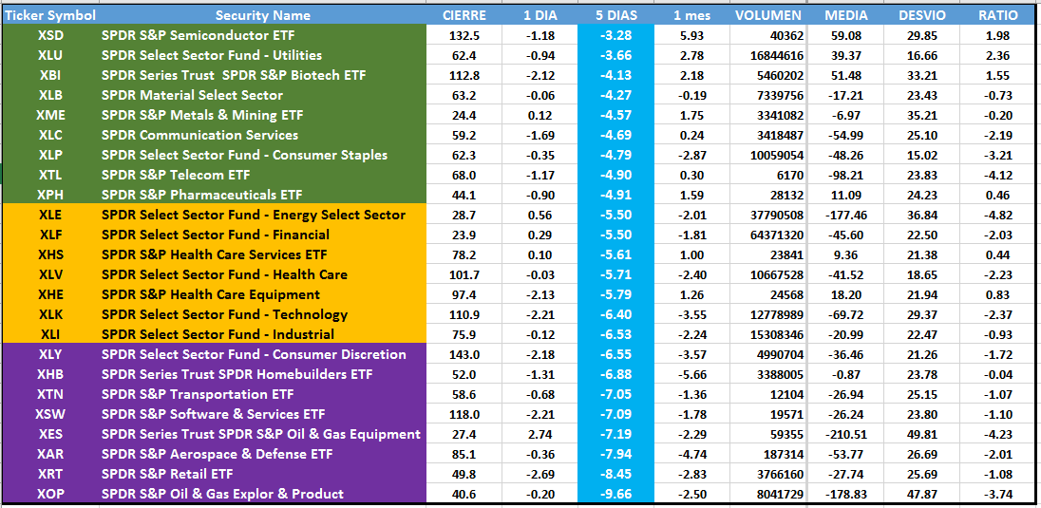

GRAFICO DE VARIACION DEL CCL

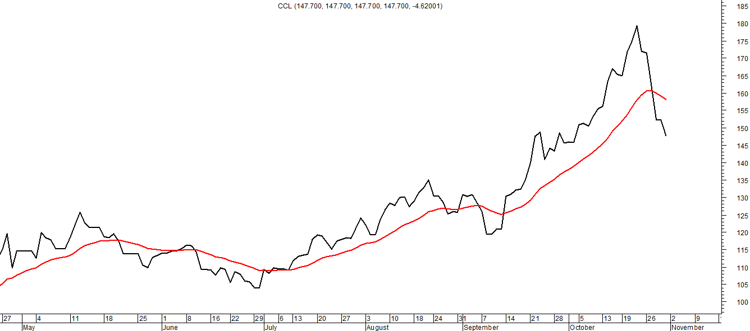
La baja combinada de los activos en N.Y. y del dólar respecto del peso explican la fuerte caída de los CEDEARs en el mercado de Buenos Aires.

Esta circunstancia representa el riesgo mayor de la operatoria con estos activos que desde mayo tuvieron muy fuerte retorno que compensa la caída semanal sufrida.

VARIACION SECTORES DE CEDEARS COMPARANDO
SU RETORNO CONTRA EL SPIDERs, CCL Y CER

SEMICONDUCTORES

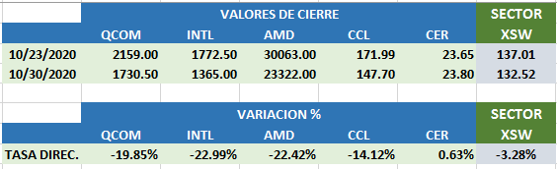

VARIACION DESDE EL 19 DE MAYO DE 2020

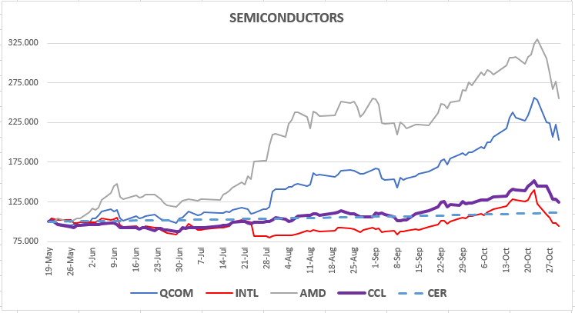

Salvo INTL las otros dos cedears vieron mejor desempeño que el CCL y CER.

SOFTWARE

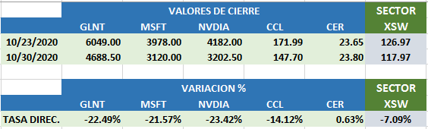

Variación combinada entre CCL y caída del XSW –20.21%

VARIACION DESDE EL 19 DE MAYO DE 2020

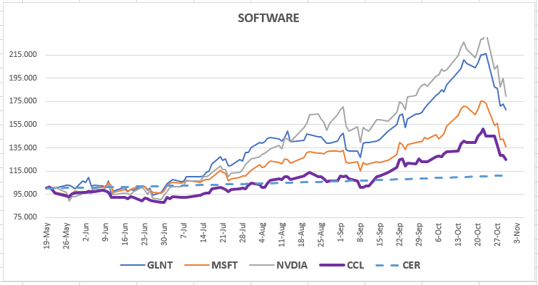

Aunque tuvieron fuerte caída los activos seleccionados vemos que mantienen retornos positivos respecto del CCL y CER.

SALUD Y FARMACEUTICAS

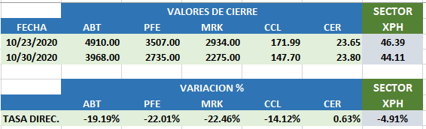

Variación combinada entre CCL y caída del XPH –18.34%

VARIACION DESDE EL 19 DE MAYO DE 2020

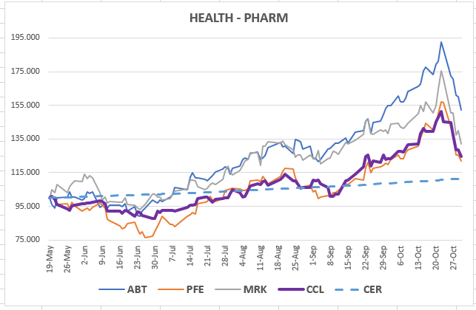

Mantienen buenos retornos a pesar de la caída del CCL y del sector.
Activos favorablemente relacionados con la evolución de la pandemia.

E-COMMERCE

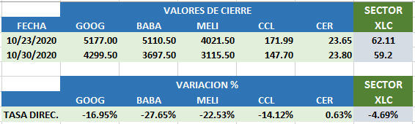

Variación combinada entre CCL y caída del XLC –18.15%

VARIACION DESDE EL 19 DE MAYO DE 2020

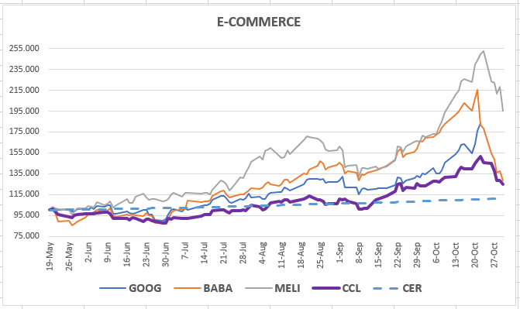

Defienden muy bien el retorno obtenido desde el comienzo del análisis.

CONSUMO

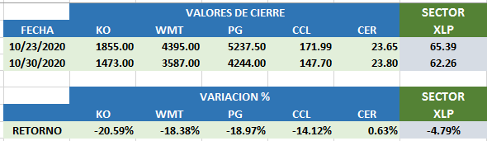

Variación combinada entre CCL y caída del XLP –18.23%

VARIACION DESDE EL 19 DE MAYO DE 2020

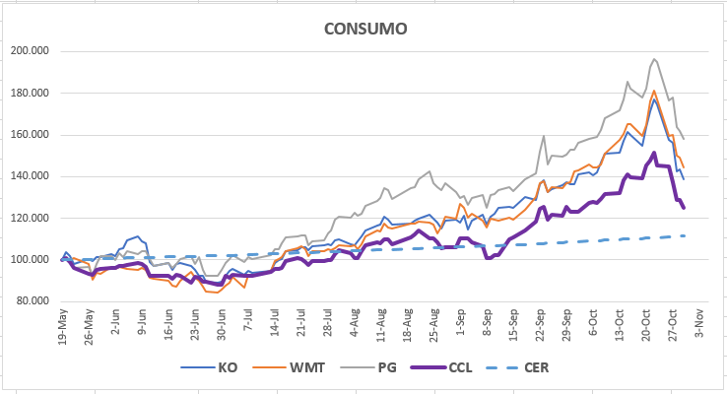

Sector menos volátil ante expectativas de la economía pues representa las necesidades de los consumidores que siguen vigentes en cualquier circunstancia.

